|  |  |
| --- | --- |
| Принято на педагогическом совете  Протокол от 20.05.2025 г. № 4 | Утверждено приказом и.о. заведующего  Центра развития ребенка «Сказка»  №____ от 20.05. 2025 г.  _____________ Т.В. Абдулина |

Принято с учетом мнения

Совета родителей

Протокол 20.05.2025 г. №

**ПОЛОЖЕНИЕ**

**О ПОРЯДКЕ ПРИЕМА НА ОБУЧЕНИЕ ПО**

**ОБРАЗОВАТЕЛЬНЫМ ПРОГРАММАМ**

**ДОШКОЛЬНОГО ОБРАЗОВАНИЯ**

Муниципального автономного дошкольного образовательного учреждения Центра развития ребенка – детского сада «Сказка» р.п. Красные Баки.

2025 год

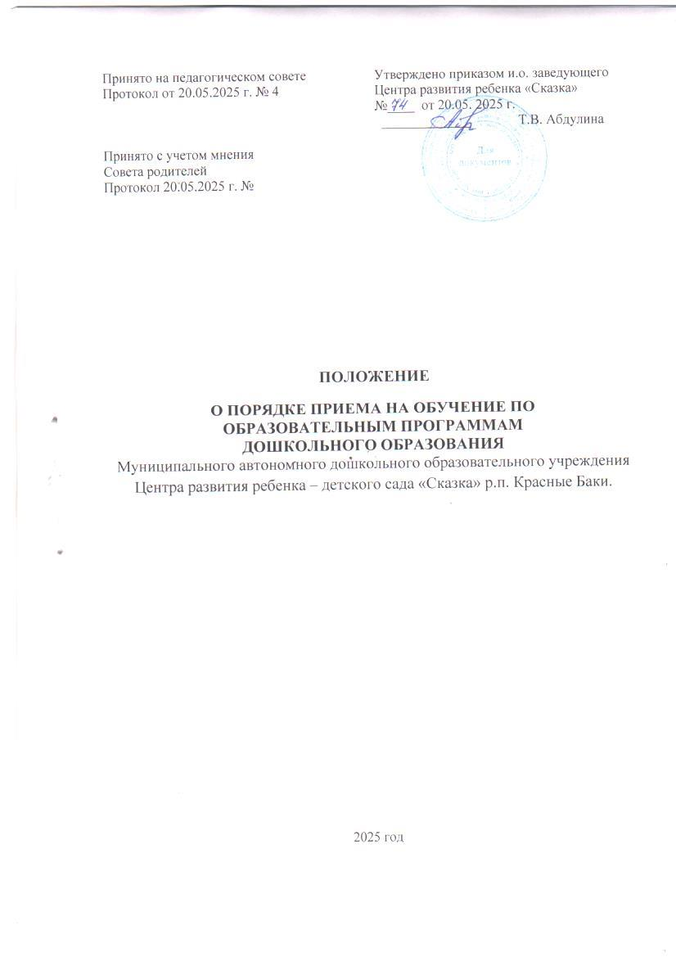

1. **Общие положения.**

1.1. Настоящее Положение о Порядке приема на обучение по образовательным программам дошкольного образования (далее Положение) разработано в соответствии с Федеральным Законом «Об образовании в Российской Федерации» № 273-ФЗ от 29.12.2012 г; Порядком приема на обучение по образовательным программам дошкольного образования, утвержденным приказом Минпросвещения России от 15.05.2020 № 236; Уставом Центра развития ребенка «Сказка» и определяет правила приема воспитанников в Муниципальное автономное дошкольное образовательное учреждение Центр развития ребенка – детский сад «Сказка» р.п. Красные Баки (далее – Учреждение) на обучение по образовательным программам дошкольного образования, реализуемым в Учреждении.

1.2. Прием иностранных граждан и лиц без гражданства, в том числе соотечественников за рубежом, в Учреждение осуществляется за счет бюджетных ассигнований федерального бюджета, бюджетов субъектов Российской Федерации и местных бюджетов осуществляется в соответствии с международными договорами Российской Федерации, Федеральным законом от 29.12.2012 г № 273-ФЗ «Об образовании в Российской Федерации» и настоящим порядком.

1.3. [Правила](https://www.consultant.ru/document/cons_doc_LAW_400224/ba4718e375f61f3b5630fcce436b13ccac983826/#dst100013)  приема на обучение по образовательным программам должны обеспечивать прием всех граждан, которые имеют право на получение дошкольного образования.

Правила приема в государственные и муниципальные образовательные организации обеспечивают прием в образовательную организацию граждан, имеющих право на получение дошкольного образования и проживающих на территории, за которой закреплено Учреждение.

Ребенок, в том числе усыновленный (удочеренный) или находящийся под опекой или попечительством в семье, включая приемную семью либо в случаях, предусмотренных законами субъектов Российской Федерации, патронатную семью, имеет право преимущественного приема на обучение по основным общеобразовательным программам в государственную или муниципальную образовательную организацию, в которой обучаются его брат и (или) сестра (полнородные и неполнородные, усыновленные (удочеренные), дети, опекунами (попечителями) которых являются родители (законные представители) этого ребенка, или дети, родителями (законными представителями) которых являются опекуны (попечители) этого ребенка, за исключением случаев, предусмотренных [частями 5](https://www.consultant.ru/document/cons_doc_LAW_422530/16e2e6dcd017a68bc8b1a445142f9c86a69f3ffa/#dst100903) и [6](https://www.consultant.ru/document/cons_doc_LAW_422530/16e2e6dcd017a68bc8b1a445142f9c86a69f3ffa/#dst688)  статьи 67 Федерального закона от 29 декабря 2012 года № 273 – ФЗ «Об образовании в Российской Федерации».

1.4. Прием в Учреждение осуществляется в течение всего календарного года при наличии свободных мест в группы, общеразвивающей направленности.

1.5. В приеме в Учреждение может быть отказано только по причине отсутствия в ней свободных мест, за исключением случаев, предусмотренных ст. 88 Федерального закона от 29.12.2012 г. «Об образовании в Российской Федерации». Для решения вопроса о его устройстве в другую образовательную организацию, осуществляющую образовательную деятельность по образовательным программам дошкольного образования, родители (законные представители) ребенка, обращаются непосредственно в Управление образования Администрации Краснобаковского муниципального округа Нижегородской области.

1.6. Документы о приеме подаются в образовательную организацию, в которую получено направление.

1. **Порядок приема**
   1. Прием в Учреждение осуществляется по:

- направлению (путевке), выданному Управлением образования Краснобаковского муниципального округа Нижегородской области;

- личному заявлению родителя (законного представителя) ребенка (Приложение 1) при предъявлении оригинала документа, удостоверяющего личность родителя (законного представителя) ребенка. Заявление о приеме представляется в Учреждение на бумажном носителе. В заявлении родителями (законными представителями) ребенка указываются следующие сведения:

а) фамилия, имя, отчество (последнее - при наличии) ребенка;

б) дата рождения ребенка;

в) реквизиты свидетельства о рождении ребенка;

г) адрес места жительства (места пребывания, места фактического проживания) ребенка;

д) фамилия, имя, отчество (последнее при наличии) родителей (законных представителей) ребенка;

е) реквизиты документа, удостоверяющего личность родителя (законного представителя) ребенка;

ж) реквизиты документа, подтверждающие установление опеки (при наличии);

з) адрес электронной почты, контактные телефоны (при наличии) родителей (законных представителей) ребенка.

и) потребность в обучении ребенка по адаптированной образовательной программе дошкольного образования и в создании специальных условий для организации обучения и воспитания ребенка-инвалида в соответствии с индивидуальной программой реабилитации инвалида (при наличии).

к) о направленности дошкольной группы;

л) о выборе языка образования, родного языка из числа языков народов российской Федерации, в том числе русского языка как родного языка;

м) о необходимом режиме пребывания ребенка;

н) о желаемой дате приема на обучение.

Форма заявления размещается учреждением на официальном сайте в сети интернет и информационном стенде.

2.2 Для формирования личного дела ребенка в Учреждении родители (законные представители) предъявляют следующие документы:

а) копию документа, удостоверяющий личность родителя (законного представителя) ребенка, либо документ, удостоверяющий личность иностранного гражданина или лица без гражданства в Российской Федерации;

б) копию свидетельства о рождении ребенка;

в) копию свидетельства о регистрации по месту жительства ребенка;

б) копию документа, подтверждающего установление опеки (при необходимости);

в) копию документа заключения психолого-медико-педагогической комиссии (при необходимости).

2.3. Иностранные граждане будут зачисляться в организации, реализующие основные общеобразовательные программы дошкольного, начального общего, основного общего и среднего общего образования при условии предъявления документа, подтверждающего законность их нахождения на территории Российской Федерации. Такими документами являются:

- вид на жительство;

- разрешение на временное проживание;

- виза (для детей, въехавших в Россию в порядке, требующем получения визы. Предъявления миграционной карты в этом случае не требуется);

- миграционная карта (для детей, въехавших в Россию в порядке, не требующем получения визы).

В случае пребывания в стране на момент зачисления свыше 90 дней миграционная карта должна содержать отметку о продлении срока пребывания;

- временное удостоверение личности лица без гражданства в Российской Федерации;

- удостоверение беженца или запись в удостоверении беженца

– одного из родителей;

- запись в свидетельстве о предоставлении временного убежища одного из родителей.

Копии предъявляемых при приеме документов храняться в образовательной организации.

2.4 Дети с ограниченными возможностями здоровья принимаются на обучение по адаптированной образовательной программе дошкольного образования только с согласия родителей (законных представителей) ребенка и на основании рекомендации психолого-медико-педагогической комиссии.

2.5 Требование представления иных документов для приема детей в Учреждение в части, не урегулированной законодательством об образовании, не допускается.

2.6 Заявление о приеме в Учреждение и копи документов регистрируются заведующим в Журнале регистрации приема заявлений родителей (законных представителей) о приеме в образовательную организацию (Приложение 2). После регистрации родителю (законному представителю ребенка) выдается расписка (Приложение 3) в получении документов, заверенная заведующим, содержащая перечень представленных при приеме документов, что подтверждается подписью родителей в Журнале регистрации приема заявлений родителей (законных представителей) о приеме в образовательную организацию.

2.7 После приема документов, указанные в пункте 2.2., Учреждение заключает договор об образовании по образовательным программам дошкольного образования с родителями (законными представителями).

2.8 Учреждение знакомит родителей (законных представителей) ребенка с Уставом, лицензией на осуществление образовательной деятельности образовательными программами дошкольного образования Центра развития ребенка «Сказка», и другими документами, регламентирующими организацию и осуществление образовательной деятельности, права и обязанности воспитанников.

Факт ознакомления родителей (законных представителей) с документами, фиксируется личной подписью в заявлении о приеме.

Подписью родителей (законных представителей) ребенка фиксируется также согласие на обработку их персональных данных и персональных данных ребенка и согласие на фото и видео съемку, в порядке установленном законодательством Российской Федерации.

2.9 Заведующий Учреждения издает распорядительный акт о зачислении ребенка в Учреждение в течение трех рабочих дней после заключения договора. Распорядительный акт в трехдневный срок после издания размещается на информационном стенде Учреждения. На официальном сайте Учреждения в сети Интернет размещаются реквизиты распорядительного акта, наименование возрастной группы, число детей, зачисленных в Учреждение.

2.10 На ребенка, зачисленного в Учреждение, оформляется личное дело, в котором хранятся все предоставленные родителями (законными представителями) ребенка документы.

2.11 Информация о зачисленных воспитанниках поступает из Учреждения в Управление образования Администрации Краснобаковского муниципального округа и импортируется через автоматизированную информационную систему «Е-услуги».

1. **Заключительные положения.**

3.1. Положение принимается на педагогическом совете, согласовывается с советом родителей и утверждается заведующим Учреждения.

3.2. Положение действует до принятия нового. Изменения могут вноситься в соответствии с действующим законодательством и Уставом образовательного учреждения.

**Приложение 1**

____________ Муниципального автономного

дошкольного образовательного учреждения

Центра развития ребенка - детского сада

«Сказка» р. п. Красные Баки ____________

__________________________________

__________________________________

(ФИО родителя (законного представителя)

Паспорт: серия_________№____________

Выдан:_____________________________

___________________________________

контактный телефон __________________

адрес эл. почты _____________________

**ЗАЯВЛЕНИЕ № ____**

**О ПРИЕМЕ НА ОБУЧЕНИЕ ПО ОБРАЗОВАТЕЛЬНОЙ ПРОГРАММЕ ДОШКОЛЬНОГО ОБРАЗОВАНИЯ**

Прошу зачислить моего(ю) сына, дочь

_____________________________________________________________________________

ФИО (последнее при наличии) ребенка,

дата рождения _________________ свидетельство о рождении ______________________ _____________________________________________________________________________

(серия, номер, кем выдано, дата выдачи )

проживающего по адресу ____________________________________________________

_____________________________________________________________________________,

(места пребывания, места фактического проживания)

в группу __________________________________________________________________

(общеразвивающей, компенсирующей, оздоровительной)

направленности, с режимом пребывания ________________________________________

(полного, неполного)

дня с «_____» ______________20___г. на обучение по образовательной программе дошкольного образования

___________________________________________________________________________

( основной/ адаптированной)

и создание специальных условий для организации обучения и воспитания ребенка-инвалида в соответствии с индивидуальной программой реабилитации инвалида (при наличии). Язык образования _______________, родной язык из числа языков народов России в том числе русский язык, как родной язык __________________________

Сведения о родителях (законных представителях):

отец ________________________________________________________________________

(фамилия, имя, отчество (последнее - при наличии)

номер телефона ______________________________________________________________

адрес электронной почты______________________________________________________ _____________________________________________________________________________

мать ________________________________________________________________________

(фамилия, имя, отчество (последнее - при наличии)

номер телефона ______________________________________________________________

адрес электронной почты______________________________________________________

реквизиты документа, подтверждающего установление опеки (при наличии):

_____________________________________________________________________________

_____________________________________________________________________________

( №, дата выдачи, кем выдано)

с Уставом, лицензией на право ведения образовательной деятельности, образовательными программами дошкольного образования Центра развития ребенка «Сказка», и другими документами, регламентирующими организацию и осуществление образовательной деятельности, права и обязанности воспитанников ознакомлен(а):

______________________________ ____________________________

(подпись ) (расшифровка подписи)

____________________ __________________ ____________________

(дата) (подпись) (расшифровка подписи)

**Приложение 2**

ЖУРНАЛ

регистрации приема заявлений родителей (законных представителей)

о приеме в образовательную организацию

|  |  |  |  |  |  |  |
| --- | --- | --- | --- | --- | --- | --- |
| №  П/П | Регистрационный  номер заявления | Дата подачи заявления | ФИО заявителя | ФИО ребенка, принимаемого на обучение | Перечень документов | Дата и подпись родителя  (законного представителя) в получении расписки |
|  |  |  |  |  |  |  |

**Приложение 3**

**Муниципальное автономное дошкольное образовательное учреждение**

**Центр развития ребенка – детский сад «Сказка» р.п. Красные Баки**

**Расписка**

**в получении документов**

**для приема ребенка в дошкольное образовательное учреждение**

_______________ Муниципального автономного дошкольного образовательного учреждения Центра развития ребенка – детского сада «Сказка» р.п. Красные Баки _______________________________________ приняла документы для приема ребенка **___________________________________________________________________________**

(Ф.И.О. ребенка)

в дошкольное образовательное учреждение от **_____________________________________________________________________________**

                          (Ф.И.О родителя)

проживающего по адресу: **____________________________________________________________________________,** тел.**___________________________________.**

|  |  |  |  |
| --- | --- | --- | --- |
| №п/п | Наименование документа | Оригинал / копия | Количество |
| 1 | Заявление о приеме ребенка | оригинал |  |
| 2 | Паспорт родителя | копия |  |
| 3 | Свидетельство о рождении ребенка | копия |  |
| 4 | Направление (путевка) | оригинал |  |
| 5 | Свидетельство о регистрации ребенка по месту жительства | копия |  |
| 6 | Согласие на обработку персональных данных | оригинал |  |
| 7 | Документ, подтверждающий установление опеки (при необходимости); | копия |  |
| 8 | Документ психолого-педагогической комиссии (при необходимости); | копия |  |
|  | Итого |  |  |

Дата выдачи ____________

Документы сдал:                                                         Документы принял:

___________________ ___________                       ___________________________

(Ф.И.О.)                 (подпись) МП

